DOSSIER SUJET

Durée : 5 heures
_____

Lycée des métiers Paul CORNU Lisieux
Lycée des métiers Jean GUEHENNO Flers
Lycée CURIE-COROT Saint-Lô

Problématique générale

La ville de Lisieux et LINTERCOM affichent leur engagement pour atteindre les objectifs fixés par la loi de transition énergétique. Ainsi tous les projets d'équipements neufs ou rénovés de la ville de Lisieux doivent permettre des gains de consommation et prendre en compte leur impact environnemental.
C1-3 Décoder les documents relatifs à tout ou partie d’un ouvrage
C2-2 Compléter les plans, schémas, plannings et devis
C2-7 Configurer les éléments de l'ouvrage
C3-2 Argumenter auprès du client, du point de vue technique et économique la solution retenue.
C5-2 Établir la liste des matériels électriques constituant l'ouvrage, outillage spécifique et collectif, appareils de mesurage et/ou de contrôle, équipements de protection individuels et collectifs
C5-3 S'assurer de la disponibilité des matériels, de l'outillage, des appareils de mesurage et de contrôle et des équipements de protection collectifs.
Préparer l’opération d'installation et de mise en service d'une pompe de recyclage.

Partie A
Chaufferie bois

Déterminer une solution technologique contribuant à la réalisation de gain de consommation d'eau.
Partie B
Centre aquatique

C1-3 Décoder les documents relatifs à tout ou partie d’un ouvrage
C2-1 Traduire en solutions techniques les besoins du client
C2-2 Compléter les plans, schémas, plannings et devis
C2-7 Configurer les éléments de l'ouvrage
C3-1 Argumenter les solutions retenues relatives aux plans, schémas, plannings, devis, liste des matériels, outillages et consignes de sécurités en vue de la constitution du dossier de réalisation
C3-2 Argumenter auprès du client, du point de vue technique et économique la solution retenue
C5-1 Proposer un matériel remplissant les mêmes fonctions qu’un appareil à remplacer.
C5-2 Établir la liste des matériels électriques constituant l'ouvrage, outillage spécifique et collectif, appareils de mesurage et/ou de contrôle, équipements de protection individuels et collectifs
C1-3 Décoder les documents relatifs à tout ou partie d’un ouvrage
C2-2 Compléter les plans, schémas, plannings et devis
C2-7 Configurer les éléments de l'ouvrage
C3-2 Argumenter auprès du client, du point de vue technique et économique la solution retenue
C5-2 Établir la liste des matériels électriques constituant l'ouvrage, outillage spécifique et collectif, appareils de mesurage et/ou de contrôle, équipements de protection individuels et collectifs

Préparer l'opération d'installation et de mise en service d'un compteur d'énergie et d''une horloge programmable.
Partie C
Salle
multi-activités
C1-3 Décoder les documents relatifs à tout ou partie d’un ouvrage
C2-1 Traduire en solutions techniques les besoins du client
C3-1 Argumenter les solutions retenues relatives aux plans, schémas, plannings, devis, liste des matériels, outillages et consignes de sécurités en vue de la constitution du dossier de réalisation
C3-2 Argumenter auprès du client, du point de vue technique et économique la solution retenue
C5-2 Établir la liste des matériels électriques constituant l'ouvrage, outillage spécifique et collectif, appareils de mesurage et/ou de contrôle, équipements de protection individuels et collectifs
C5-5 Attribuer à chaque équipier, en fonction de ses compétences spécifiques et de son titre d'habilitation, les activités professionnelles prévues au planning.

Préparer l’opération de changement de lampadaires dans le chemin des Buissonnets.
Partie D
Eclairage du chemin des Buissonets

Compétences évaluées
Problématiques
ORGANISATION DU SUJET

SOMMAIRE

PARTIE A : Chaufferie bois Page DS 4

PARTIE B : Centre aquatique Page DS 9

PARTIE C : Salle multi-activités Page DS 16

PARTIE D : Éclairage du Chemin des Buissonnets Page DS 20

Partie A : Chaudière bois N°2
MISE EN SITUATION

Au départ de la chaudière, l'eau est chauffée à « haute température » (entre 80 et 105°C). Cette eau circule dans le réseau de chauffage du quartier et revient à la chaudière à une température < 80°C.
Une température trop basse du retour d'eau en chaudière provoque une condensation dans les circuits fumée entrainant l'obstruction des tubes par des dépôts de poussières.
Pour éviter ce dysfonctionnement le fabricant de la chaudière (COMPTE.R) préconise l’installation d’une pompe de recyclage permettant de maintenir la température du circuit retour d’eau au-dessus de 80°C.
L’exploitant de la chaufferie (DALKIA) sous traite l’étude et l’installation du groupe motopompe à la société FRADELEC.
Compétences évaluées
C1-3 Décoder les documents relatifs à tout ou partie d’un ouvrage
C2-2 Compléter les plans, schémas, plannings et devis
C2-7 Configurer les éléments de l'ouvrage
C3-2 Argumenter auprès du client, du point de vue technique et économique la solution retenue.
C5-2 Établir la liste des matériels électriques constituant l'ouvrage, outillage spécifique et collectif, appareils de mesurage et/ou de contrôle, équipements de protection individuels et collectifs
C5-3 S'assurer de la disponibilité des matériels, de l'outillage, des appareils de mesurage et de contrôle et des équipements de protection collectifs.
Documents à consulter DTR 2 à 9
PROBLÉMATIQUE :

Préparer l’opération en vue de l’installation et de la mise en service du groupe motopompe.
  - Choix du départ moteur et du câble de la sonde.
  - Raccordement électrique du variateur, du moteur et de la sonde
  - Réglage et paramétrage du variateur.
Etape 1 : choix du départ moteur et du câble de la sonde.
Sonde température
Sonde température
- Identifier les tensions du réseau d’alimentation et du circuit de commande
Réseau d’alimentation
Circuit de commande

- Lister les références des constituants préconisés pour l’alimentation du groupe motopompe.
Référence
Variateur
Disjoncteur
Contacteur

- Identifier le(s) matériel(s) manquant (s) dans le stock pour l’alimentation du groupe motopompe.
…………………………………………………………………………………………………………………………………………………………………………………………….…………………………..
- Compléter en totalité le bon d’approvisionnement pour commander le(s) matériel(s) manquant(s).
FRADELEC |  | Demande :  D’approvisionnement  De prix |  | N° AFFAIRE  ……………..  COMPTE.R
Quantité | Désignation / caractéristiques |  | Référence |  | Marque du produit

- Préciser le nombre de paires de conducteurs nécessaire pour raccorder la sonde de température :

……………………………………………………………………………………………………………

- Choisir dans le stock la référence du câble disponible permettant le raccordement de la sonde (déjà installée) :

……………………………………………………………………………………………………………
Etape 2 : raccordement électrique du variateur, du moteur et de la sonde
Les schémas électriques du fabricant de la chaudière (COMPTE.R) seront mis à jour par l’entreprise FRADELEC. Pour cela, il faut répondre aux attentes suivantes :
- mise en service du variateur (KM30) par commutateur (S1) à 2 positions après mise en marche ;
- commande de mise en marche avant de la motopompe en logique positive ;
- sonde de température analogique sur la voie VIA ;
- contacteur auxiliaire KA 200 indique un défaut variateur ;
- contacteur auxiliaire KA 201 indique la vitesse atteinte ;
- les deux contacteurs auxiliaires (KA 200 et KA 201) doivent être alimentés en amont du relais marche/arrêt (voir DTR4 et DTR5).
A2.1 Compléter le schéma de puissance page DS5 (variateur pompe recyclage)
A2.2 Compléter le schéma de commande page DS6 (commande pompe recyclage)
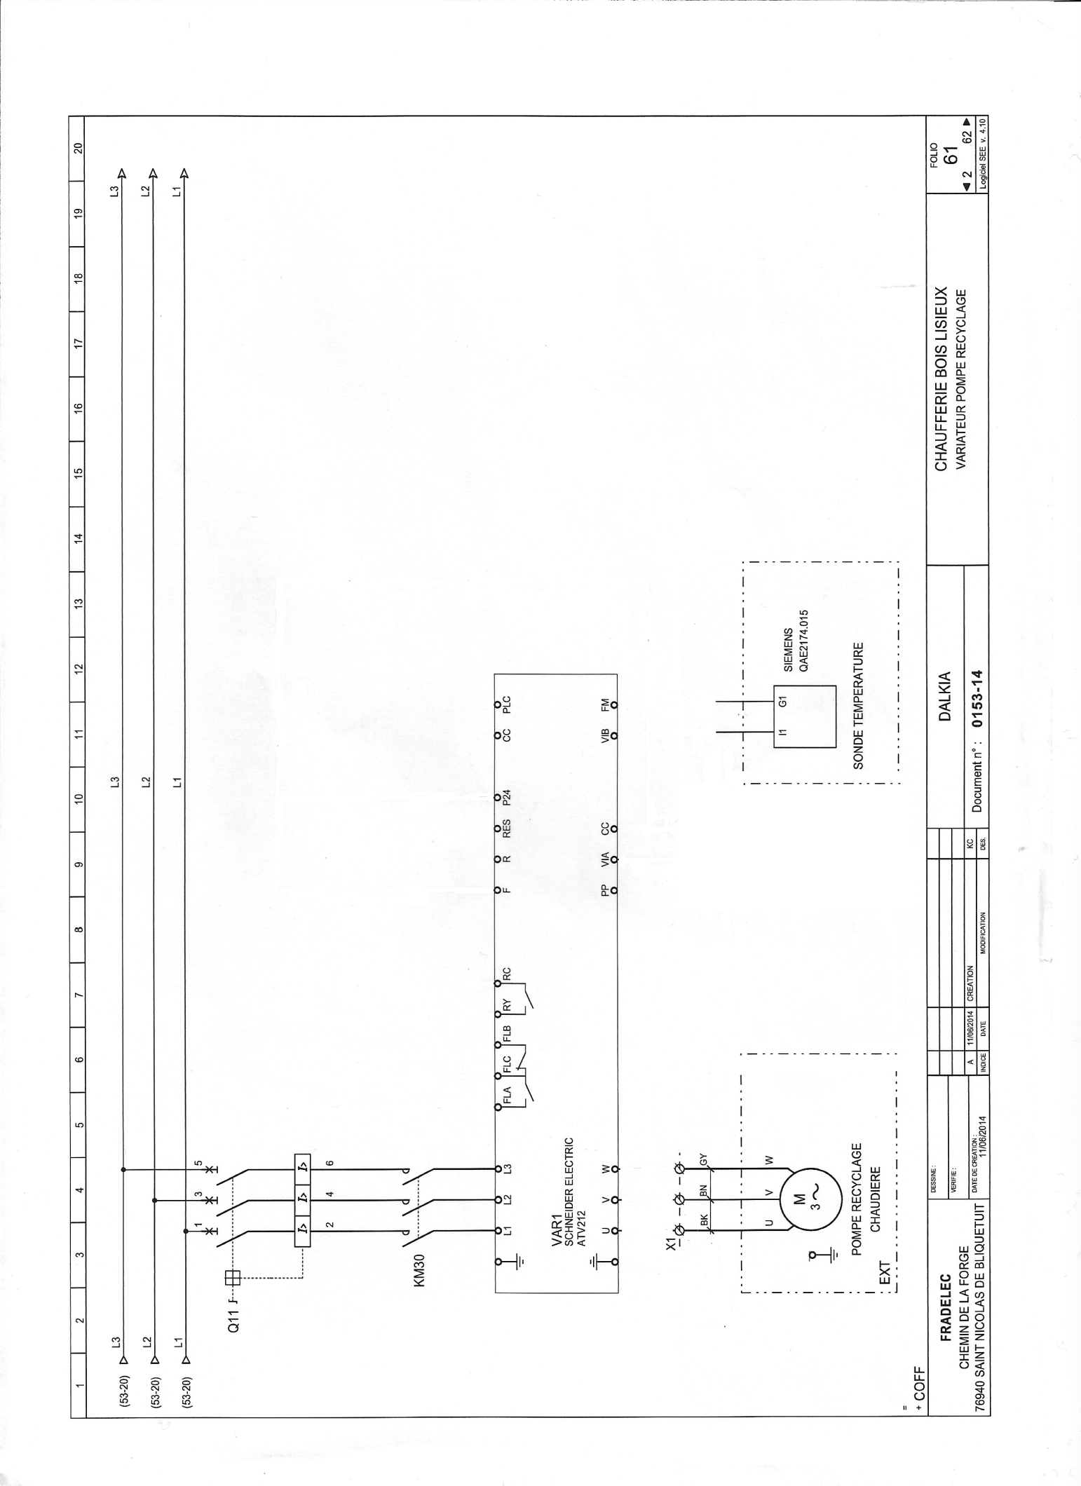
Préciser les renvois de folio
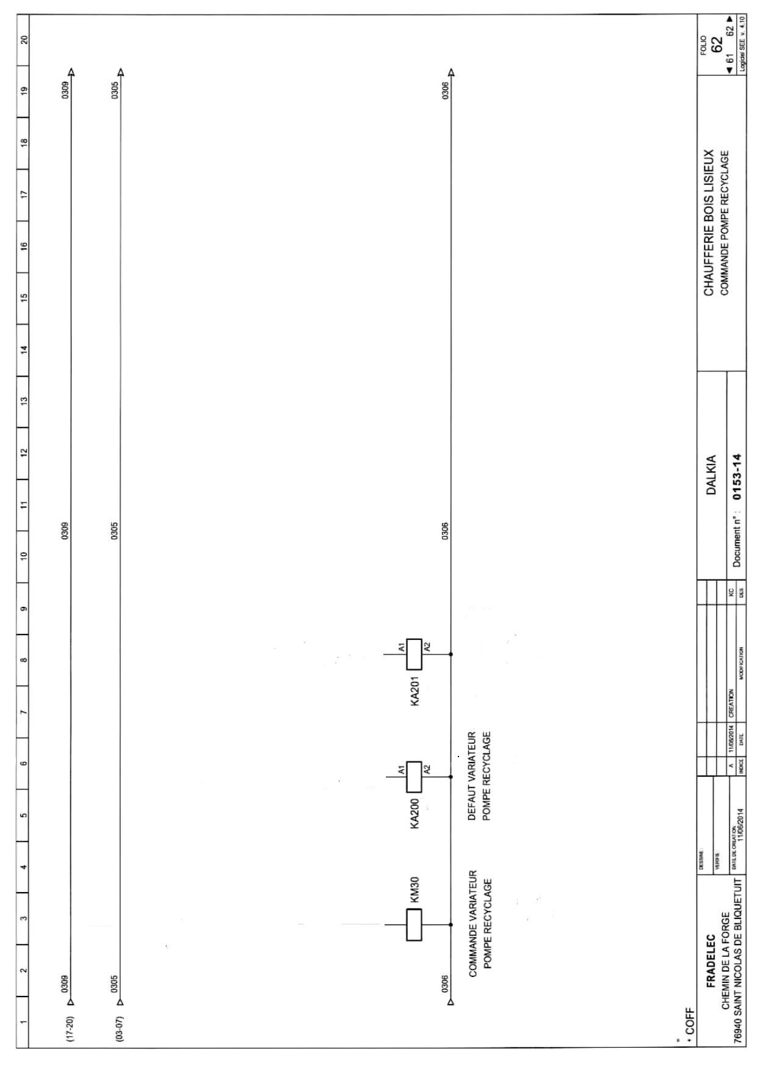

Etape 3 : réglage et paramétrage du variateur

A3.1 Indiquer la fonction de chaque switch du variateur.

SW100
SW101
SW102

A3.2 Identifier les paramètres à régler. Justifier.

……………………………………………………………………………………………………………………………………………………………………………………………………………………….

A3.3 Configurer le variateur de vitesse en positionnant tous les switches avant de mettre en service le groupe motopompe. (Noircir la case correspondant à la position de chacun)

SW102

SW100

SW101

A3.4 Déterminer les valeurs de réglage des deux paramètres UL et Thr pour garantir un débit maximum de la motopompe. Justifier les réponses.

Code | Réglage utilisateur | Justification
UL

Thr

Partie B : Centre aquatique « Le Nautile »
MISE EN SITUATION :

L’eau des bassins doit être filtrée en permanence pour enlever les impuretés. Le centre aquatique, avec ses 3 bassins, utilise 6 filtres à sable. Les premières modifications concernent le bassin Balnéo en inox.
Afin d’économiser l’eau nécessaire au nettoyage du filtre du bassin (consommation de 10 à 12 m³ par nettoyage), il est envisagé d’installer un manomètre à contact d’aiguille sur la canalisation d’eau à filtrer.
Quand un filtre est encrassé la pression atteint 1,8 bars (1,2 bars en cycle normal). Le manomètre permettra d’allumer un voyant « Alarme » sur le tableau électrique, le technicien pourra alors procéder au nettoyage du filtre au meilleur moment.
Compétences évaluées
C1-3 Décoder les documents relatifs à tout ou partie d’un ouvrage
C2-1 Traduire en solutions techniques les besoins du client
C2-2 Compléter les plans, schémas, plannings et devis
C2-7 Configurer les éléments de l'ouvrage
C3-1 Argumenter les solutions retenues relatives aux plans, schémas, plannings, devis, liste des matériels, outillages et consignes de sécurités en vue de la constitution du dossier de réalisation
C3-2 Argumenter auprès du client, du point de vue technique et économique la solution retenue
C5-1 Proposer un matériel remplissant les mêmes fonctions qu’un appareil à remplacer.
C5-2 Établir la liste des matériels électriques constituant l'ouvrage, outillage spécifique et collectif, appareils de mesurage et/ou de contrôle, équipements de protection individuels et collectifs

Documents à consulter DTR 10 à 25
Préparer l’opération consistant à l’installation du manomètre
PROBLÉMATIQUE :

- Choisir le manomètre à contact d’aiguille standard adapté, réaliser le schéma de raccordement et effectuer le réglage de l’aiguille.

- Déterminer une référence adaptée pour le manomètre à contact d’aiguille électromécanique standard sachant que le diamètre de la canalisation d’eau à filtrer est de 100mm.

- - - / ,

- 2 3 4 5 6

Justifier chacun des choix :
1 : ……………………………………………………………………………………………..

2 : ……………………………………………………………………………………………..

3 : ……………………………………………………………………………………………..

4 : ……………………………………………………………………………………………..

5 : ……………………………………………………………………………………………..

6 : ……………………………………………………………………………………………..

- Choisir la référence du manomètre dans le devis du fournisseur qui propose des modèles équivalents (voir commentaires sur le devis).
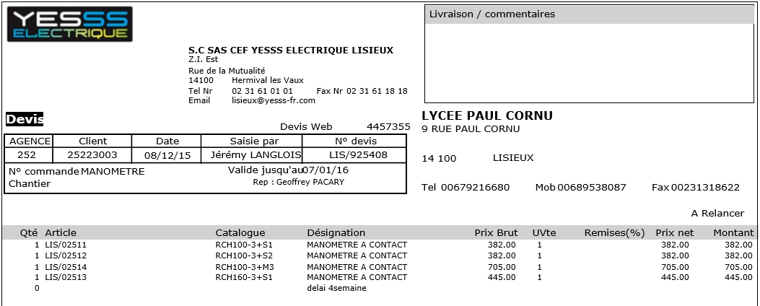
Centre aquatique LE NAUTILE
Services Techniques
14 100 LISIEUX
Equivalent JUMO manic
S1 : contact électromécanique NO
S2 : contact électromécanique NC
M3 : contact avec renforcement magnétique NO/NC

Justifier la réponse :

………………………………………………………………………………………………….………………………………………………………………………………………………….………………………………………………………………………………………………….
………………………………………………………………………………………………….………………………………………………………………………………………………….

- Compléter le schéma de raccordement du manomètre et de la balise de signalisation (en aval de Q1) :
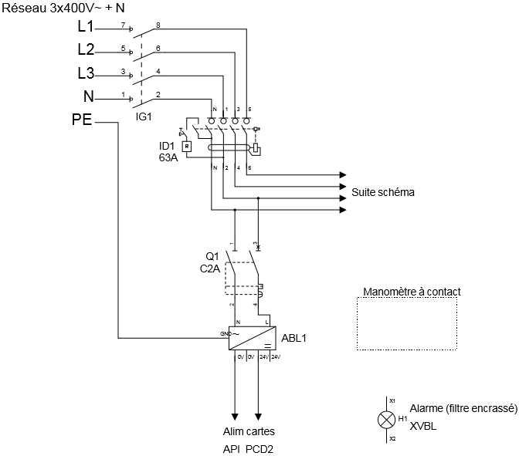

- Justifier l’utilisation de Q1 pour protéger le circuit alarme (type, calibre).

………………………………………………………………………………………………………………………………………………………………………………………………………………………………………………………………………………………………………
………………………………………………………………………………………………………………………………………………………………………………………………………………………………………………………………………………………………………

- Indiquer par un trait de couleur BLEUE la position de la consigne sur l’écran du manomètre et par un trait VERT l'aiguille en position normale.
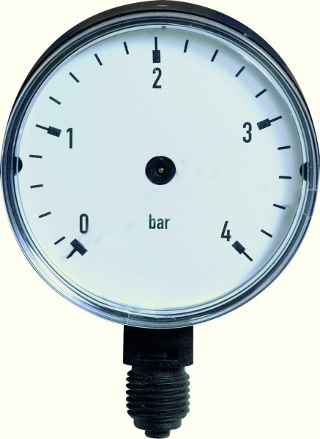

MISE EN SITUATION :

Le responsable du service technique prévoit à court terme de remplacer les vannes papillon manuelles par des vannes motorisées électriques afin d’automatiser totalement le cycle de nettoyage de filtre, pour le réaliser la nuit.
Cela permettra d’optimiser au mieux la consommation d’eau et évitera des désagréments aux baigneurs (circulation d’eau plus froide quand le nettoyage de filtre se fait).

Proposer une solution technique d’amélioration pour le nettoyage des filtres.
PROBLÉMATIQUE :

- Déterminer une solution technique permettant une commande automatique des vannes papillon avec :
. Des servomoteurs de type LEB4
. L’Automate Programmable Industriel (API) existant sans ajout de cartes supplémentaires

- Déterminer le nombre de vannes papillon à motoriser d’après la procédure de nettoyage du filtre à sable du bassin Balnéo.

……………………………………………………………………………………………………………………………………………………………………………………………………………………………………………………………………………………………………….

- Identifier le type de carte à utiliser :
W400
A200
Justifier le choix :

……………………………………………………………………………………………………………………………………………………………………………………………………………………………………………………………………………………………………….

- Répartir les repères de vannes pour affecter les servomoteurs aux sorties adaptées :
N° Slot | Type de carte | N° Sortie | Affectation
2 | A200 | A0  A1  A2  A3 | CTA commande grande vitesse  CTA commande petite vitesse  ..................................................  …………………………………...
3 | W400 | A0  A1  A2  A3 | Vanne échangeur bassin  Vanne eau chaude CTA balnéo  Régulation air neuf  Régulation mélange
4 | W400 | A0  A1  A2  A3 | Régulation pompe chlore  ……………………………………  ……………………………………  ……………………………………
6 | A200 | A0  A1  A2  A3 | Alarme bac tampon  ……………………………………  ……………………………………  ……………………………………
7 | W400 | A0  A1  A2  A3 | Régulation air extérieur  ……………………………………  ……………………………………  ……………………………………

- Justifier auprès du responsable technique l’affectation proposée et expliquer la nécessité de relayer (interfaçage) au moins l’une des sorties :
………………………………………………………………………………………………………………………………………………………………………………………………………………………………………………………………………………………………………………………………………………………………………………………………………………………………………………………………………………………………………………………………………

MISE EN SITUATION : Local technique des bassins

Afin de limiter l'accès au local technique (problème de sécurité lié à la présence de chlore) on demande d'installer une seconde gâche électrique temporisée sur la porte dédiée. Il faudra ensuite configurer un clavier codé pour gérer l’accès au local de stockage des produits d’entretien et au local technique.

Voici la procédure d’accès à configurer :
- Lorsqu’un agent d'entretien tape son code seule la gâche n°1 est alimentée, l'agent n'a accès qu'au local de stockage des produits d’entretien.
- Lorsqu’un technicien tape son code les deux gâches n°1 et n°2 sont alimentées, il peut accéder au local technique.
- la sortie du local technique se fait par appui sur une barre anti-panique.

Proposer une solution technique permettant d’installer la seconde gâche.

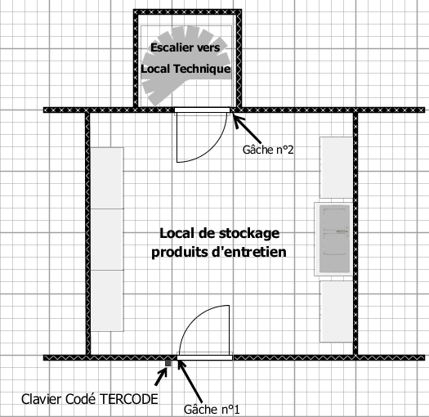

- Compléter le schéma de raccordement en ajoutant la gâche n°2 (porte du local technique) :
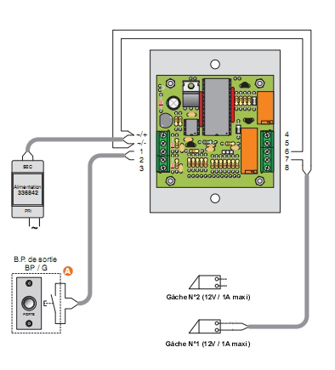
Local de stockage
produits d’entretien

- Compléter le tableau d’affectation des codes pour le relais 2 :

N° : numéro d’ordre à rentrer avant le code utilisateur
Code : code utilisateur (code d’ouverture de porte)
Nom : nom de l’utilisateur

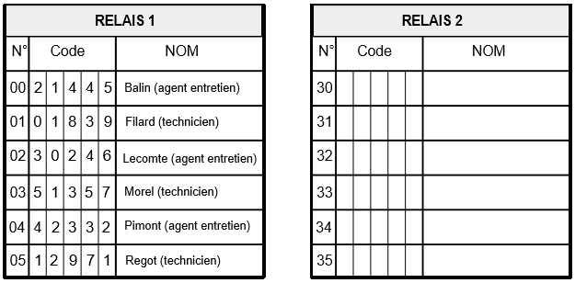

Partie C : Salle multi-activités
MISE EN SITUATION : Dans le contexte actuel de recherche de transition énergétique, appuyé par la réglementation thermique en vigueur (RT2012), la mesure des consommations est obligatoire par usage (chauffage, éclairage,…) dans le secteur Tertiaire.
La ville de Lisieux prend l’initiative d’appliquer cette réglementation après la construction de la salle. Afin de mieux gérer l’énergie électrique dans la salle et ses abords, il est décidé que des mesures de consommation seront réalisées en permanence, en particulier sur l’éclairage de la salle et du parking.
C1-3 Décoder les documents relatifs à tout ou partie d’un ouvrage
C2-2 Compléter les plans, schémas, plannings et devis
C2-7 Configurer les éléments de l'ouvrage
C3-2 Argumenter auprès du client, du point de vue technique et économique la solution retenue
C5-2 Établir la liste des matériels électriques constituant l'ouvrage, outillage spécifique et collectif, appareils de mesurage et/ou de contrôle, équipements de protection individuels et collectifs

Compétences évaluées
Documents à consulter DTR 26 à 37
PROBLÉMATIQUE
Préparer l’opération de modification de l’installation électrique
- Choisir, installer et paramétrer un compteur afin de mesurer l’énergie consommée par l’ensemble des éclairages du site.
- Choisir et installer un interrupteur astronomique asservi à un commutateur auto/manu afin de limiter le fonctionnement de l’éclairage du parking.
Etape 1 : choisir le compteur
- Préciser l’intensité maximale du courant relevée dans le circuit d’éclairage sachant que des mesures ponctuelles ont été effectuées au début de la mise en service de la salle :
………………………………………………………………………………………………………...
- Déterminer la valeur retenue (afin de tenir compte des fluctuations possibles de consommation d’énergie et de l’évolution des locaux, la valeur retenue sera 15 % supérieure à celle mesurée).
…………………………………………………………………………………………….................
- Déterminer la référence du compteur d’énergie permettant de répondre aux besoins du gestionnaire de la salle. Justifier le choix :
……………………………………………………………………………………………........……..
………………………………………………………………………………………………….……..……………………………………………………………………………………………........……..
- Compléter le tableau suivant en prenant comme valeur d’intensité à mesurer 110 A :
Transformateur d'intensité | Justifier chaque réponse
Quantité nécessaire de transformateurs d’intensité :
Calibres standard
primaire / secondaire :

- Déterminer la référence du transformateur sélectionné. Justifier le choix.
……………………………………………………………………..……….…………………………………………………………………………………..…………………………………………………………………………………………..……………………………………………………………………………………………….……………………………………………….
Etape 2 : installer le compteur

- Représenter sur l’extrait de folio suivant le raccordement du compteur d’énergie, le(s) transformateur(s) d’intensité, le(s) raccordement(s).
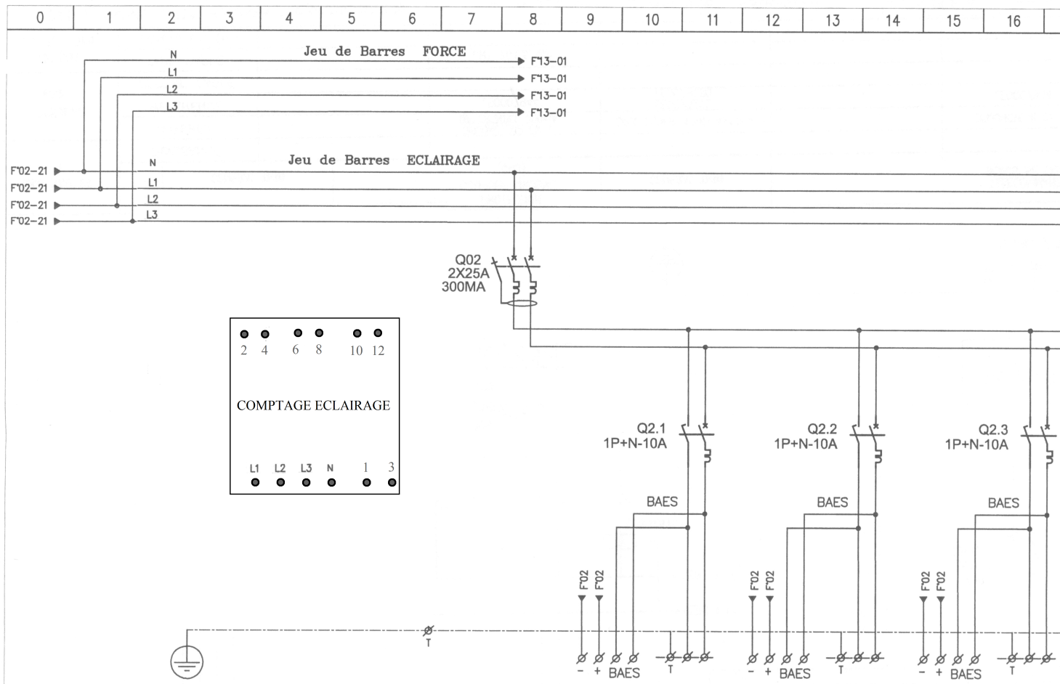
- Compléter le tableau suivant afin de prévoir le matériel de raccordement du circuit comptage sur le jeu de barres. Celui-ci sera réalisé en conducteurs souples de 1 mm².
 | Vis | Cosses
Références

Etape 3 : paramétrer le compteur
- Indiquer les paramétrages du compteur en complétant le tableau suivant :

Critères de paramétrage | Réglages réalisés

Commande de l’éclairage du parking par un interrupteur astronomique

MISE EN SITUATION : En attendant de pouvoir exploiter les mesures, la commande de l’éclairage du parking fera l’objet d’une meilleure gestion. Le parking est éclairé par 15 lampadaires équipés de lampes à sodium haute pression de 70 W. Ils sont répartis de manière équilibrée sur les phases. Un interrupteur astronomique permettant une programmation hebdomadaire sera installé.
Son principe de fonctionnement est d’agir directement et automatiquement sur les circuits d’éclairage en fonction des heures de lever et de coucher du soleil, et ce, sans cellule photo-électrique en tenant compte de la situation géographique du lieu de l’installation. Le gardien pourra si besoin forcer le fonctionnement en actionnant un commutateur en marche manuelle.

- Indiquer la quantité de lampadaires installés sur le parking : …………………………..
- Indiquer le repère de la protection du circuit d’alimentation du parking : ………….…
- Justifier l’impossibilité d’utiliser le TR 644 top2 :
……………………………………………………………………..………………………………………………………………………………………………..………………………………………………………………………………………………..…………………………………………………
- Choisir dans le stock la référence de l’interrupteur astronomique. ……………………………………………………………………..……………………………….…

- Déterminer la référence du ou des contacteur(s). La solution doit prendre en compte le stock disponible (la modification doit être effectuée sans achat de nouveau matériel) et être la moins onéreuse possible. Justifier le choix.
…………………………………………….……………………………..…………………………..
……………………………………………………………………..……………………..….………………………………………………………………………..…………………………………...…

- Compléter le schéma de cette solution en respectant le fonctionnement suivant :
- L’éclairage devra fonctionner en automatique suivant la programmation liée à l’utilisation de la salle.
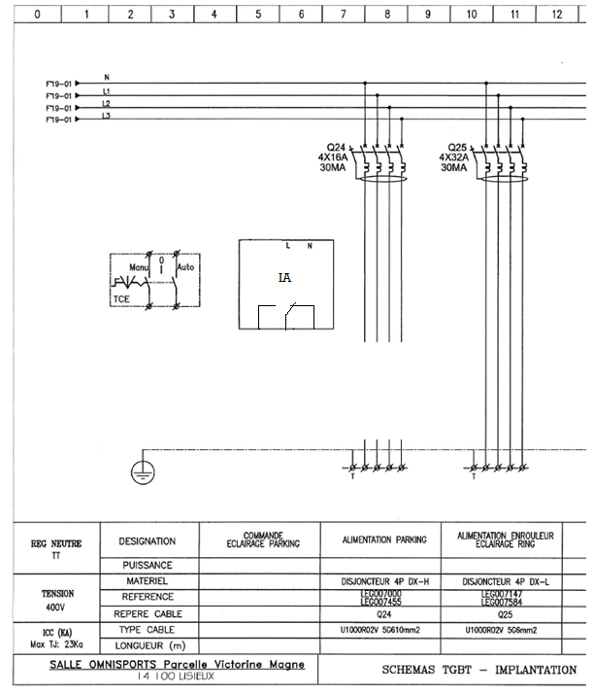
- Exceptionnellement, le gardien pourra forcer manuellement le fonctionnement de l’éclairage à l’aide du commutateur 2 positions déjà en place sur le folio.

Partie D : éclairage du chemin des Buissonnets
MISE EN SITUATION : La municipalité a choisi le modèle de lampadaire (candélabre et son luminaire) pour l’aménagement du chemin des Buissonnets. Sur la première partie du chemin, il est envisagé de conserver le câble souterrain alimentant les lampadaires repères 33.39 à 33.42 (voir DP11). Le reste du chemin est alimenté en aérien et fera l’objet de travaux pour passer en souterrain.
Les points d’éclairage vont être modifiés : nouvelle gamme et nouvelles sources lumineuses. Ces sources devront répondre aux nouvelles exigences énergétiques en ayant une efficacité lumineuse supérieure à 80 lm/W. D’autre part, il faudra choisir les protections de pied de candélabre.
Compétences évaluées
C1-3 Décoder les documents relatifs à tout ou partie d’un ouvrage
C2-1 Traduire en solutions techniques les besoins du client
C3-1 Argumenter les solutions retenues relatives aux plans, schémas, plannings, devis, liste des matériels, outillages et consignes de sécurités en vue de la constitution du dossier de réalisation
C3-2 Argumenter auprès du client, du point de vue technique et économique la solution retenue
C5-2 Établir la liste des matériels électriques constituant l'ouvrage, outillage spécifique et collectif, appareils de mesurage et/ou de contrôle, équipements de protection individuels et collectifs
C5-5 Attribuer à chaque équipier, en fonction de ses compétences spécifiques et de son titre d'habilitation, les activités professionnelles prévues au planning.

Documents à consulter DTR 38 à 44
PROBLÉMATIQUE
Préparer l’opération de changement de lampadaires.
- Déterminer la source lumineuse la plus adaptée.
- Choisir la personne qui pourra réaliser la consignation de l’installation et le raccordement des lampadaires.
- Vérifier la conformité du câble sur la première partie du chemin et choisir le câble nécessaire pour la suite du chemin.
- Déterminer la référence des coffrets de pied de candélabre.
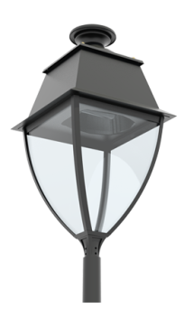
Le lampadaire est composé d’un mât candélabre sur lequel est fixé un luminaire de type Sophia 638. Ce luminaire est équipé d’une seule source lumineuse. Dans le pied du candélabre se loge un coffret contenant un dispositif de protection avec réarmement automatique.
La norme impose un niveau d’éclairement minimum dans la zone en fonction du contexte : vitesse des véhicules ≤ 30 km/h, piétons qui partagent cette voie. L’éclairement minimum dans ces conditions est de 15 lux. Pour garantir ce niveau et compte-tenu des implantations prévues, les calculs fournis par le bureau d’étude ont montré que chaque source devra émettre au minimum 4150 lm.
Le fournisseur propose des sources lumineuses compatibles avec le luminaire choisi par la municipalité (voir DTR38).
Choix de la source lumineuse
- Compléter le tableau suivant en indiquant les technologies, puissances, flux lumineux et efficacités lumineuses des différentes sources lumineuses proposées.
Référence source | Technologie | Puissance | Flux lumineux | Efficacité lumineuse (lm/W)
Master Son T APIA Plus Xtra 50W claire
Master cosmowhite CPO-TW Xtra 45W/628 PGZ12 claire
Opticaled EVO 30
- Rédiger une note de synthèse à destination des élus indiquant :
  - Le choix de la cosmowhite parmi les trois propositions précédentes
  - La justification technique et normative du choix.

Services techniques

9 mars 2016

Objet : ………………………………………………………..…….

M. le Maire, Mesdames, Messieurs les élus,

………………………………………………………………………………………………………………………………………………………………………………………………………………………………………………………………………………………………………………………………………………………………………………………………………………………………………………………………………………………………………………………………………………………………………………………………………………………………………………………………………………………………………………………………………………………………………………………………………………………………………………………………………………………………………………………………………………………………………………………………………………………………………………………………………………………………………………………………………………………………………………………………………………………………………………………………………………………….…..
Nous restons à votre disposition pour répondre à toutes questions.

Câble d’alimentation
- Désigner la personne habilitée à consigner l’armoire du chemin des Buissonnets et à raccorder les coffrets des candélabres. Justifier. ………………………………………………………………………………………………………
………………………………………………………………………………………………………
………………………………………………………………………………………………………

Les travaux ont commencé, l’installation est consignée, les anciens candélabres sont démontés. Une mesure de résistance d’isolement est réalisée afin de déterminer si le câble souterrain doit être remplacé.

- Justifier la nécessité de faire la mesure de résistance d’isolement :
………………………………………………………………………………………………………
………………………………………………………………………………………………………
………………………………………………………………………………………………………

- Justifier la nécessité du changement de câble après le contrôle d’isolement.
Résultat de la mesure d’isolement : 0.32 MΩ. ………………………………………………………………………………………………………………………………………………………………………………………………………………………………………………………………………………………………

Dans le cadre de ce changement de câble, le responsable du projet informe les services techniques qu’il a été décidé de distribuer l’alimentation de l’éclairage public en monophasé depuis l’armoire n°33. L’ensemble du réseau souterrain d’alimentation fera 650m de long et sera en cuivre. Le chemin des Buissonnets sera éclairé par 14 candélabres.

- Déterminer la section minimale du câble Sc en suivant la procédure page suivante :

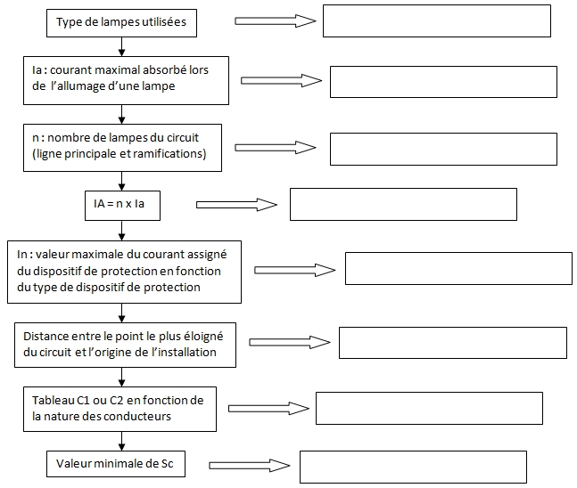
Master cosmowhite 45W

- Choisir la protection adaptée sachant que le pouvoir de coupure est imposé à 10 000A :
Référence

Choix de coffrets de candélabre
Les mâts des 14 candélabres du chemin des Buissonnets sont de la marque RAGNI modèle ACROPOLIS. Le luminaire choisi est le modèle SOPHIA.

- Déterminer le type de protection(s) électrique(s) à installer dans le coffret de candélabre : ………………………………………………………………………………………………………………………………………………………………………………………………………………………………………………………………………………………………………………………
- Choisir le type de coffret de candélabre optimal en tenant compte des caractéristiques du mât. Justifier le choix.
………………………………………………………………………………………………………………………………………………………………………………………………………………………………………………………………………………………………………………………………………………………………………………………………………………………………

